Завтрак  Виноград  Каша манная молочная  Кофейный напиток без молока  Батон с маслом сливочным  Сок  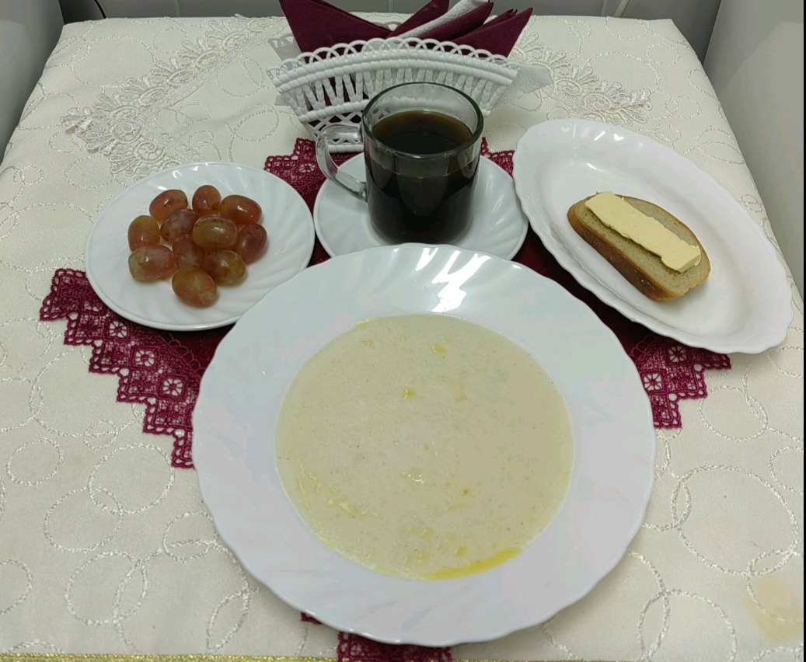 | Обед  Салат из тушеного перца  Суп «Рябчик»  Суфле мясное (мясо-филе)  Картофельное пюре  Кисель витаминный  Хлеб столичный  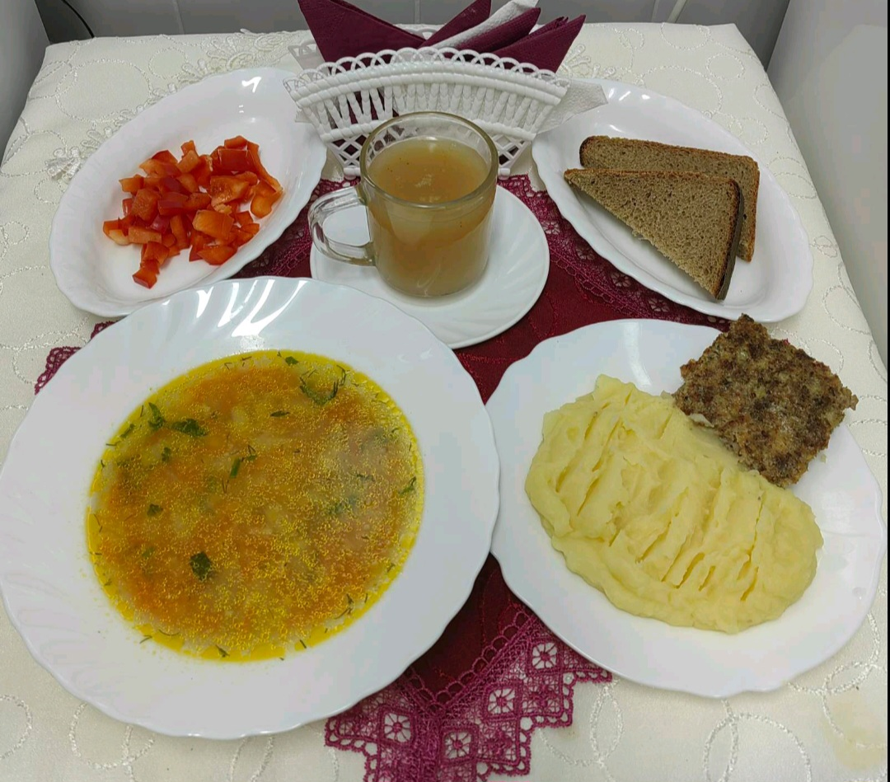
Полдник  Йогурт  Пряники «Фестивальные»  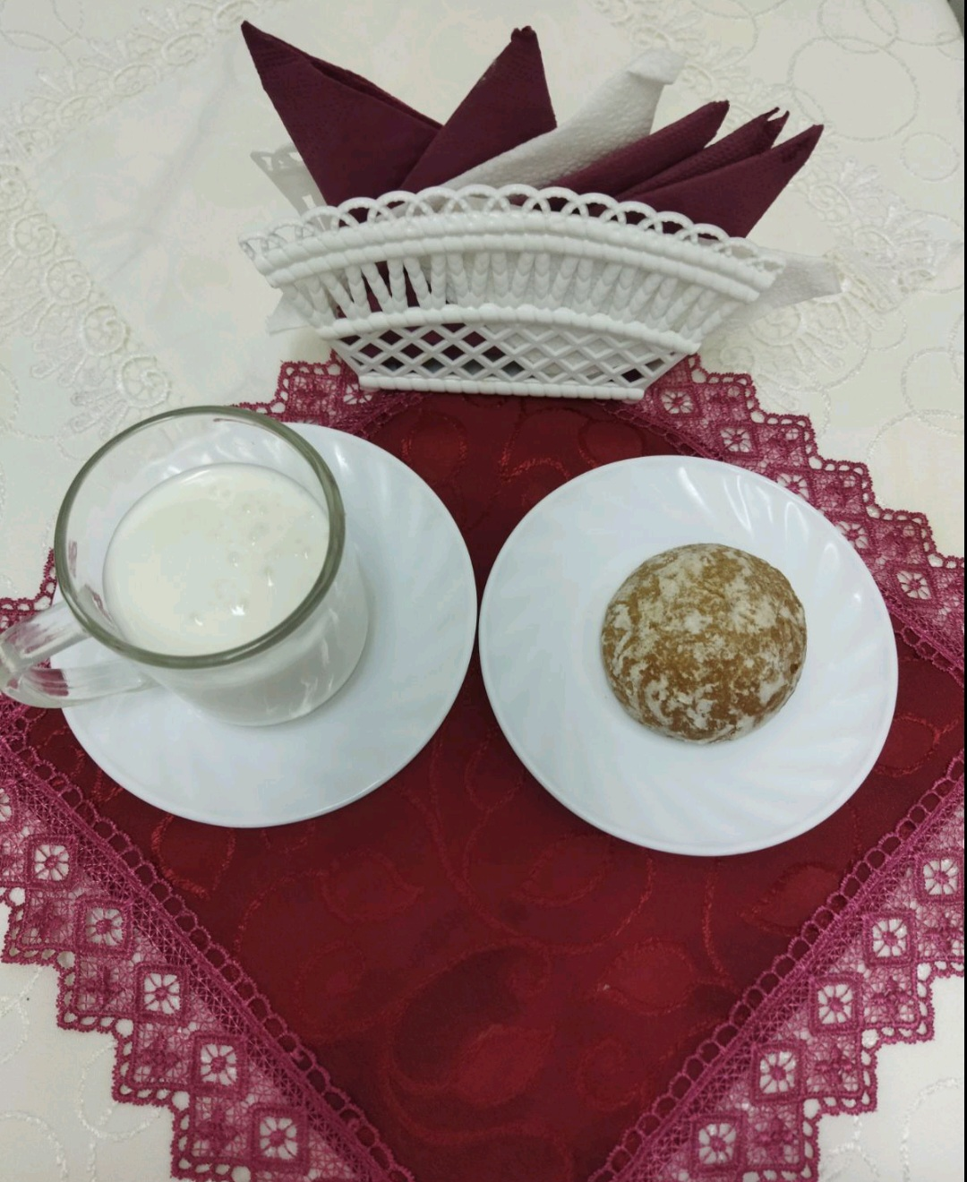 | Ужин  Винегрет  Расстегай с рыбой  Чай сладкий  Хлеб пшеничный  